現金加值
在前台畫面點選現金加值,此時會出現數字視窗問說要加值多少,金額已1500元為單位。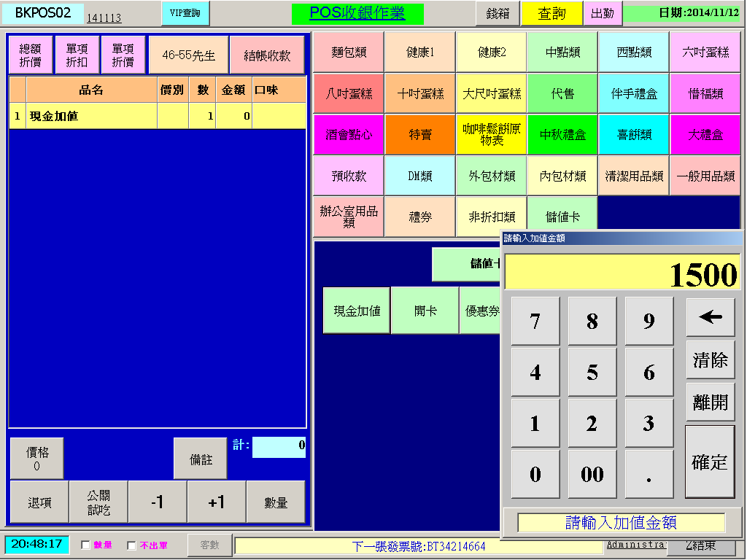
加值金額輸入完後 把卡片放入卡機上面

加值成功會出現數字視窗 輸入收款額, 輸入完後就完成 加值動作
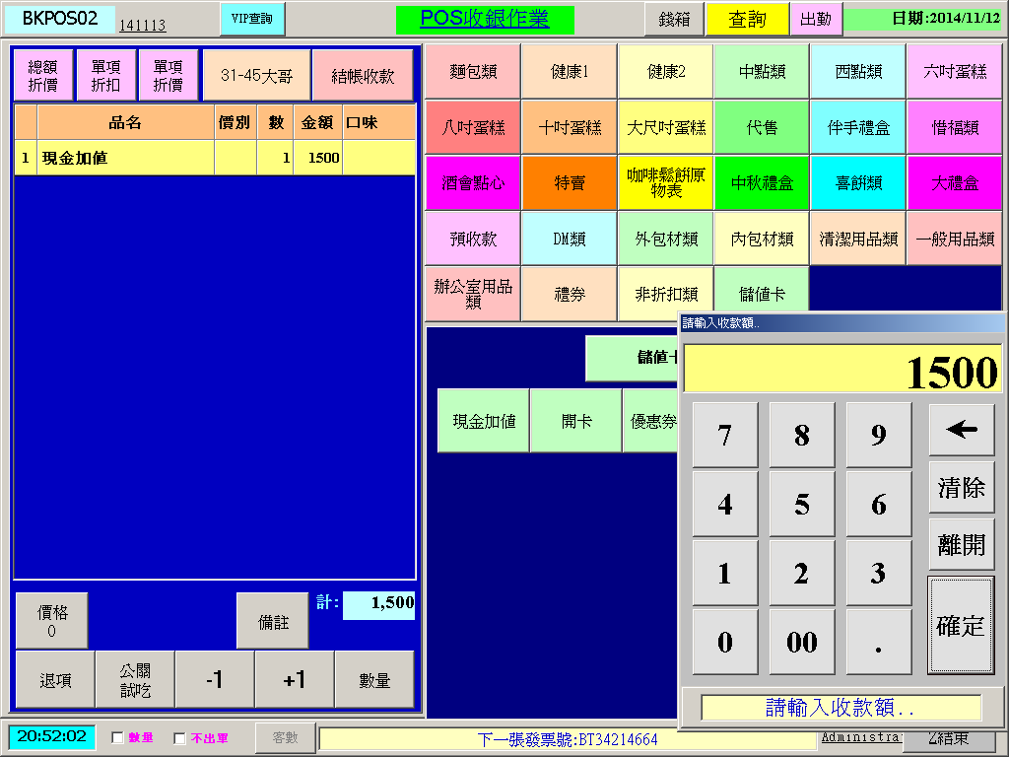

加值金額打錯時會出現↓錯誤訊息。
